ЛЕКЦІЯ 6.ТРАНСФОРМАЦІЯ ТА СТИЛІЗАЦІЯ РОСЛИН В ПРЕДМЕТИ ДИЗАЙНУ.

Листя деяких рослин змінює форму: одні згортаються в трубочку, другі утворюють химерні короби, ті закручуються в спіраль. Це дає їм можливість витримувати якнайбільше навантаження. Такий процес швидкого перетворення біоформи в техніку називається трансформацією.
Ось така трансформація підказала італійським архітекторам ідею залізобетонного автодорожнього мосту нової конструкції – напівзгорнутого трав’яного листка. Міцність, краса, легкість цьої споруди взята з природи.
Художник-конструктор працює разом з інженером, архітектором, технологом.
Уважно вивчає форму природних аналогів, їхні пропорції, розподіл мас, доцільність та раціональність зовнішньої будови . Трансформація за допомогою формоутворюючих ліній природної форми в техніку, при збереженні образу аналога.
Художнє конструювання в матеріальному втіленні є макетне проектування і його основний результат – це макет, який зовні не відрізняється від виробу, що одержаний промисловим способом.
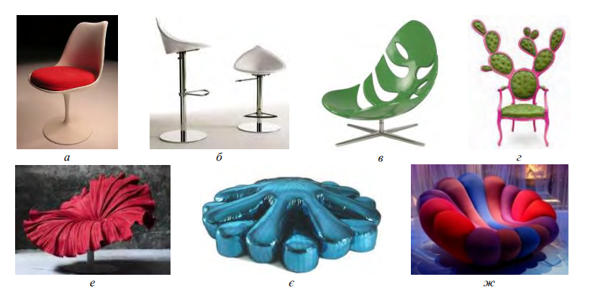

Рис. 3. Меблі для сидіння – стилізація рослинних форм: а – стілець “Тюльпан” (Е. Саарінен); б – стілець барний “Fiorile Bar” (Studio Archirivolto); в – стілець “Монстера” (Ф. Альстрьом); г – стілець Prickly Pair Chair (V. G. Wohlers); д – крісло-квітка “The Bloom Lounge Chair” (K. Cobonpue); е –крісло “Aster Papposus” (Ф. і У. Кампана); є – крісло “Анемон” (Ж. Зема)
Багато варіантів біотехнічних виробів та систем стилізують саме утворення рослинного світу (рис. 3). Одним із перших таких прикладів ізоморфних форм став біонічний стілець “Тюльпан” Е. Саарінена. Цей виріб з пластичною об’ємно-просторовою структурою створений у багатьох варіантах, для яких характерне кольорове контрастне співвідношення м’якої подушки сидіння та опорного каркасу. Відтоді було створено багато виробів, що наслідували прийоми виготовлення стільця “Тюльпана”, зокрема точність знайденого образу та пластично-тектонічне трактування форми, як, наприклад, у стільці “FiorileBar” (StudioArchirivolto) або у кріслі-монстері швецького дизайнера Ф. Альстрьома. Крім того, для таких крісел характерний прийом біонічного вирішення саме спинки виробу – як лист кактусу-опунції в Prickly Pair Chair (дизайнер V. G. Wohlers), як стилізований очерет у кріслі “Parmk” (О. M. Cobanli), як зарості кропу в “Оberon’schair” (дизайнер Д. Фрідман). Іншою тенденцією, що характерна для крісел рослинних форм, є стилізація квітки у центричній композиції з поворотною симетрією. Ці вироби відрізняються за формою, способом виготовлення та матеріалом. Зокрема, з мікрофібри виконане “The Bloom Lounge Chair” дизайнера K. Cobonpue; з дротів та шнурів – крісло “Анемон” братів Кампана або їхня ж “AsterPapposus”, виконана зі шкіри; з ужитих велосипедних сидінь – еко-крісло дизайнера Л. Дот тощо. Загалом використання відходів дерева, металу, текстилю уможливили створення унікальних виробів, як “Крісло текстур” дизайнера Tjep.

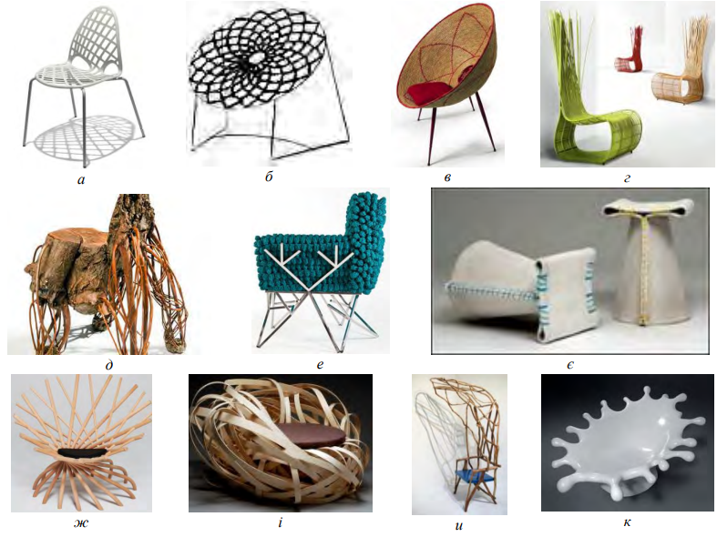
Рис. 4. Меблі для сидіння з переплетінням елементів каркасу, з використанням природних матеріалів та форм: а – стілець “Spiderwoman” (L. Campbell); б – стілець “The Nook” (Г. Сгуракіс); в – крісло “Jeddah seat” (A. Figus); г – очеретяні крісла (K. Cobonpue); д – крісло-стовбур (Ф. Вуббен); е) фрактальне крісло (N. Tomazi); є – табурет “Зшито з бетону” (Ф. Шмід); ж – крісло “Гніздо” (М. Йоханссон); і – “Кріслогніздо” (Н. Брун); и – “Дике зіпсоване крісло” (V. G. Wohlers); к – крісло “Сплеск” (M. L. Wendel)

Характерною ознакою образної інтерпретації природних форм стало переплетіння елементів заповнення несучого каркасу виробів, що асоціюється з павутинням, як у стільцях дизайнерки J. Carnevale та кріслі “Spiderwoman” дизайнера L. Campbell або з гілками дерев, як у кріслі “Тайга” дизайнера В. Кібардіна чи з травою, що вкриває не тільки виріб, але й переходить на підлогу, як у шезлонзі-килимі “Loop Chair” дизайнерки С. де Вохт (рис. 4). Багатьох послідовників у біодизайні меблів для сидіння отримала тенденція використання необроблених природних об’єктів, особливо стовбурів та гілок дерев. Наприклад, так виконані крісло-стовбур дизайн-студії Floris Wubben або як “Дике зіпсоване крісло” дизайнерки V. G. Wohlers, де спинка крісла формує своєрідний балдахін над сидінням. Користуючись традицій ними методами лозоплетіння, дизайнер K. Cobonpue створює меблі для сидіння з бамбуку та очерету, подекуди лишаючи стебла незаплетеними, наче з крісла виростає трава (The Harry Rocking Stool). Візуально затишними та захищеними від зовнішнього світу є серія т. зв. крісел-гнізд, що своєю формою та структурою наслідують природні аналоги та, за словами одного з авторів-дизайнера М. Йоханссона, призначені для роздумів про природу та сім’ю. До цієї ж теми звертаються дизайнери з бюро Les M при створенні ними крісла “Кокона”, в якому можна сидячи подрімати. В окремих меблях для сидіння наслідуються форми або явища неживої природи, як, наприклад, асиметричне крісло “Фіорд” дизайнерки P. Urquiola; крісло-сплеск дизайнера M. L. Wendel або текстильне крісло-веселка студії Kiwi&Pom. Основне призначення диванів та ліжок – відпочинок та релаксація, тому в дизайні цих виробів якнайкраще пасують біонічні методи формотворення, передусім використання плавних природних вигинів та заокруглених форм. Від часу створення легендарних диванів серії “Djinn” (O. Mourgue, 1960-ті рр.) розроблено багато варіантів антропоморфних виробів, що відповідають пропорціям і вигинам людського тіла. Оригінальним є органічний предмет меблів SleepBox (дизайнер К. Лонер), призначений для усамітнення. Пластичні і м’які форми виробу асоціюються з велетенською мушлею, в якій може сховатись людина. Оригінальні за задумом є дивани, що буквально копіюють якусь особливість чи елемент живого організму.

